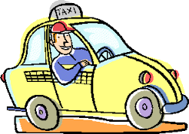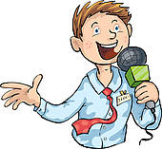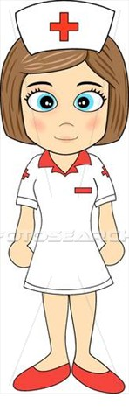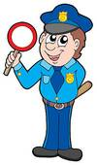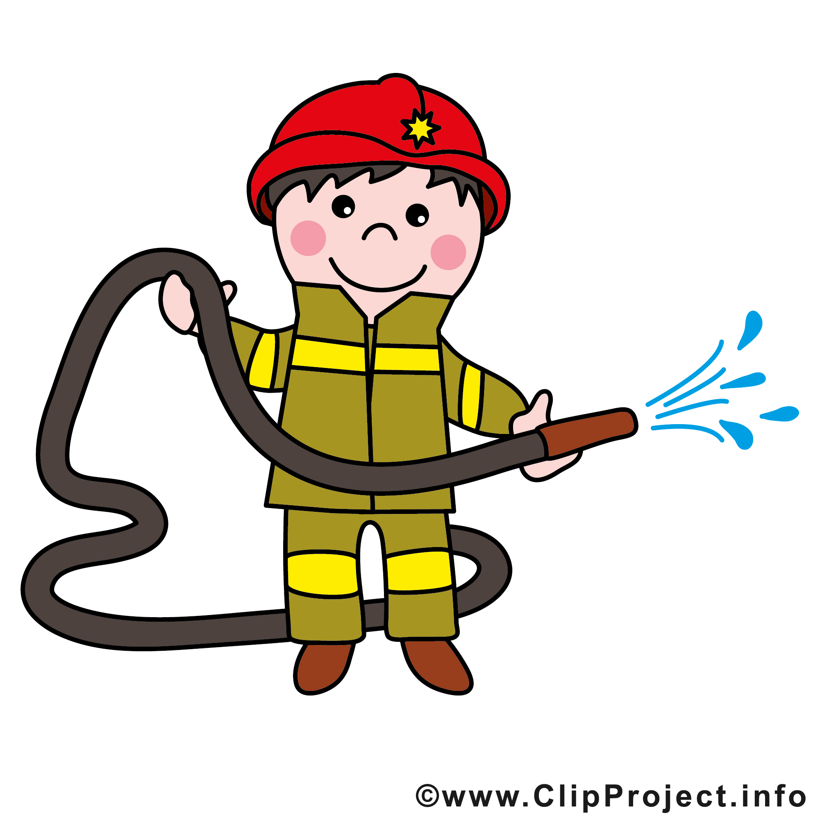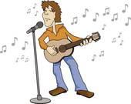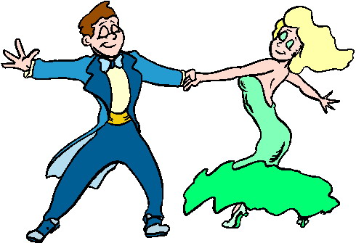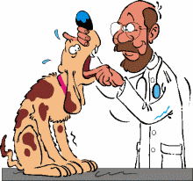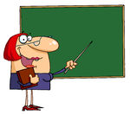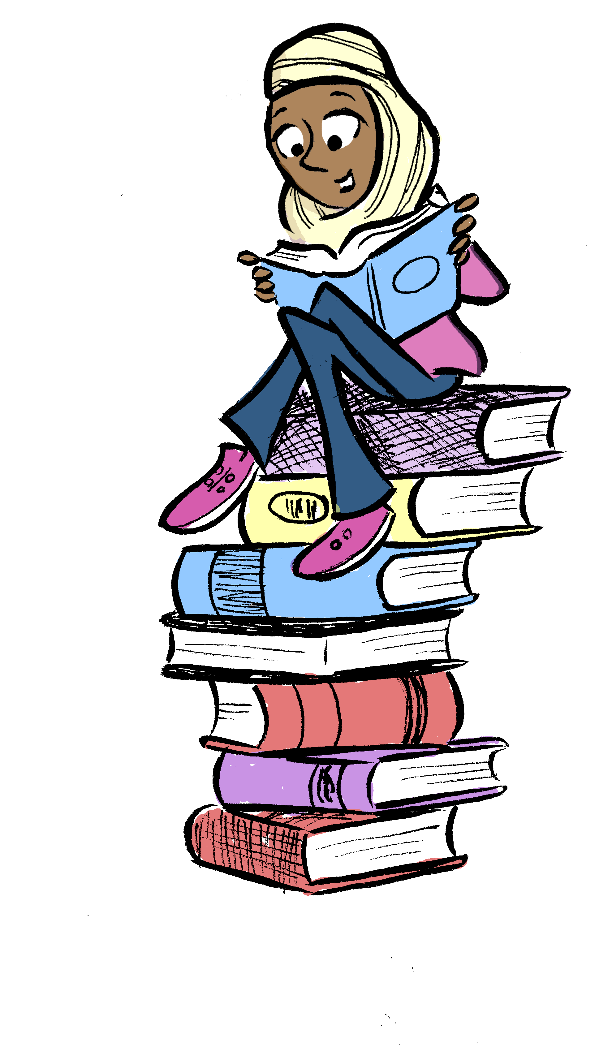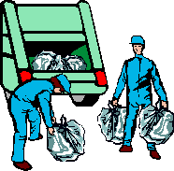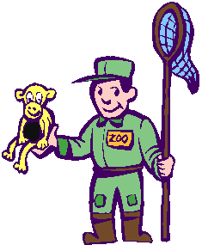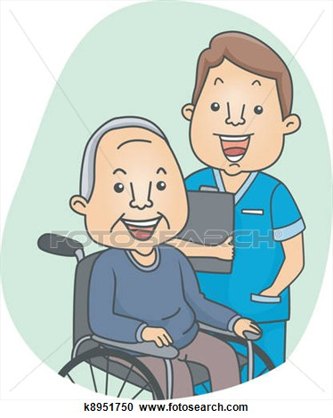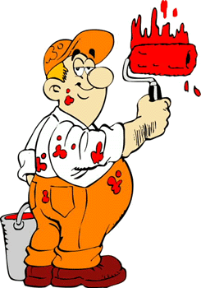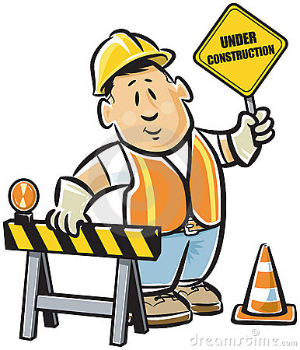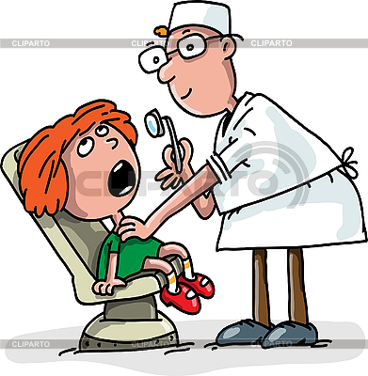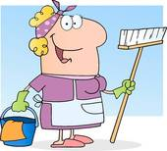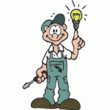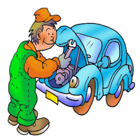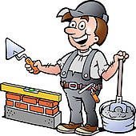
Die Berufe
1)
2)
3)
4)
5)
6)
7)
8)
9)
10)
11)
12)
13)
14)
15)
16)
17)
18)
19)
20)
21)
22)
23)
24)
25)
26)
27)
28)

- Ich bin Altenpfleger. Ich kümmere mich um alte Menschen. Mein Arbeitsplatz ist das Altenheim.
- Ich bin Tierarzt. Wenn ein Tier krank oder verletzt ist, behandle ich es in meiner Praxis.
- Ich bin Maler. Ich arbeite mit vielen Farben und streiche Wände und Häuser an.
- Ich bin Koch. Ich koche in Restaurants und muss oft spät abends arbeiten.
- Ich bin Polizist. Ich nehme Kriminelle fest.
- Ich bin Bäcker. Ich backe Brot, Brötchen und Kuchen für Bäckereien. Mein Arbeitsplatz ist die Backstube.
- Ich bin Zahnarzt. Zu mir kommen die Menschen, wenn sie Zahnschmerzen haben. Ich arbeite in einer Zahnarztpraxis.
- Ich bin Feuerwehrmann. Wenn es brennt, komme ich mit dem Feuerwehrauto und lösche das Feuer.
- Ich bin Anwalt. Ich berate die Menschen, wenn sie juristische Fragen haben.
- Ich bin Lehrerin. Ich unterrichte und bringe den Menschen etwas bei. Mein Arbeitsplatz ist die Schule.
- Ich bin Sekretärin. Ich arbeite in einem Büro. Ich arbeite viel am Computer und telefoniere viel.
- Ich bin Zoowärter. Ich arbeite in einem Zoo. Ich kümmere mich um die Tiere, füttere sie und mache die Gehege sauber.
- Ich bin Studentin. Ich gehe zur Universität. Die meiste Zeit arbeite ich am Schreibtisch. Ich muss viel lernen.
- Ich bin Verkäuferin. Bei mir bezahlen die Menschen, was sie kaufen möchten. Ich arbeite in einem Supermarkt.
- Ich bin Sänger. Ich verdiene mein Geld mit Musik. Ich gebe Konzerte und nehme Lieder auf.
-Ich bin Arzt. Zu mir kommen die Menschen, wenn sie krank oder verletzt sind. Ich arbeite in einem Krankenhaus oder in der Praxis.
- Ich bin Putzfrau. Ich fege, wische, räume auf und putze. Ich arbeite in Wohnungen oder Firmen.
- Ich bin Meteorologin. Ich bin Expertin für das Wetter. Ich kann dir sagen, ob es morgen regnet oder die Sonne scheint.
- Ich bin Richter. Ich arbeite beim Gericht und entscheide, ob jemand schuldig ist und ins Gefängnis muss.
- Ich bin Taxifahrer. Ich fahre die Menschen zu verschiedenen Orten.
- Ich bin Tänzerin. Ich verdiene mein Geld mit Tanzen. Ich trete in Shows auf.
- Ich bin Krankenschwester. Ich kümmere mich um die Menschen, wenn sie ins Krankenhaus müssen.
- Ich bin Bauarbeiter. Ich arbeite meist draußen auf der Baustelle.
- Ich bin Journalist. Ich arbeite für das Fernsehen oder das Radio. Ich interviewe die Menschen und berichte über Neuigkeiten.
- Ich arbeite bei der Müllabfuhr. Ich entleere Mülltonnen und hole den Müll von der Straße.
- Ich bin Elektriker. Ich komme zu den Menschen nach Hause, wenn sie keinen Strom haben.
- Ich bin Kfz-Mechaniker. Ich repariere Autos, wenn sie kaputt sind.
- Ich bin Maurer. Ich baue Wände für Häuser und Mauern.

